Пошёл Ярты-гулок с отцом на базар. Дал старик сыну два медных теньга. – Ай, – обрадовался малыш, – сколько халвы, сколько пряников на меду куплю я себе на эти две медных денежки! – И побежал за отцом вприпрыжку, как за козой молодой козлёнок.
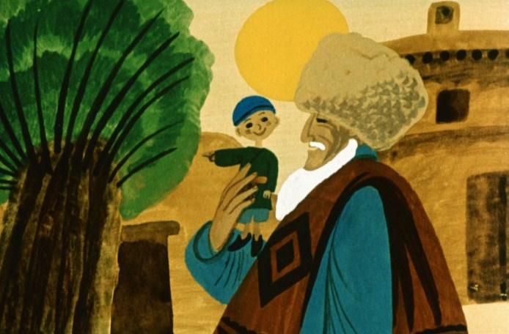Ой, сколько народу собралось на базаре! Ой, сколько было товаров! Пришёл Ярты в шёлковый ряд – торгуют купцы шелками, цветистыми, словно радуга. Пришёл в ковровый – лежат ковры, яркие, словно луг, покрытый цветами. Пришёл в медный – увидел блюда, сверкающие как солнце, кувшины, блестящие, словно золото. Стоят перед лавкой женщины, смотрят на медные казаны, тарелки да чаши – не могут налюбоваться. А ребята, глотая слюнки, столпились и смотрят во все глаза на груды фруктов, сваренных на меду, на корзины сдобных лепёшек, на блюда со сладкой тягучей нугой. А сколько здесь было дынь, арбузов, яблок и винограда! Целый день смотри, – всего не увидишь! Все деньги отдай, всего не купишь. А много ли можно купить на два медных гроша?
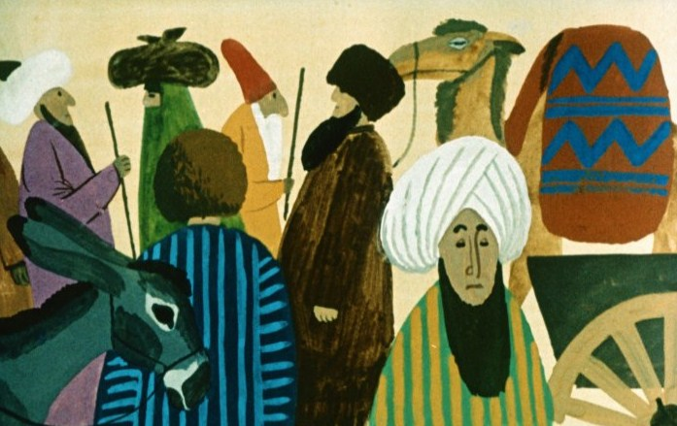Шмыгал, шмыгал Ярты по рядам, приценивался, торговался – ничего не купил, а отца потерял в толпе.– Ай, ата-джан, дорогой отец! Где ты? – начал кричать малыш, взобравшись на гору яблок. – Я здесь – твой сыночек Ярты-гулок!А базар шумит, базар кричит: иголку легче найти в пустыне, чем найти в толпе человека. Не услышал его отец.Чуть не заплакал Ярты с досады, да вовремя спохватился: «Плакать молодцу не к лицу! Найду и один домой дорогу».Так подумал Ярты и сразу повеселел, поправил на голове тюбетейку и стал осматриваться, куда бы направить путь. И вдруг, высоко над толпой, совсем недалеко, он увидал настоящее чудо. На длинном шесте из слоновой кости сидела прекрасная голубая птица. Клюв у птицы был золотой. Голубые как небо крылья, словно звёздами, были усыпаны алмазными искрами. Изогнутая дугою шейка переливалась розовым и зелёным, а на маленькой круглой головке развевался пышный султан, сверкавший ярче, чем драгоценный камень рубин. Птица покачивалась на своём высоком насесте и то складывала, то расправляла свои лазурные крылья.
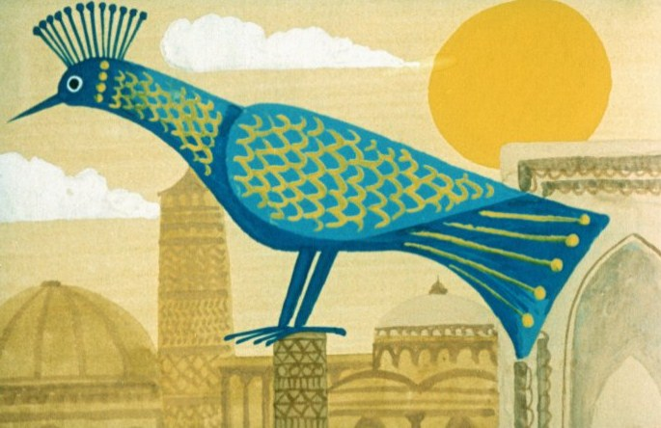– Ай! – воскликнул малыш. – Посмотрю-ка я на птичку поближе. За такое чудо я готов отдать все мои деньги да ещё и тюбетейку впридачу!Кубарем скатился он с груды яблок и стал пробираться к чудесной птице. Но это было не так-то просто. Ишаки, пешеходы, нагруженные тюками верблюды то и дело преграждали ему дорогу. Чуть не попал малыш под копыта коня, которого два джигита вели на продажу. Но и самой длинной дороге приходит конец. Так говорят люди, так и было. Добрался в конце концов и Ярты до чудесной птицы. Но мальчик думал, что увидит здесь радость и ликование, а увидел совсем другое.Возле шеста, на котором красовалась диковинная птица, сидели три человека. У одного весь халат был измазан красками, у другого вся борода покрыта древесной пылью, а третий, в переднике из воловьей кожи, был чёрен как сажа. И красильщик, и резчик, и кузнец – все трое были печальны. Опустив головы, сидели они на земле, а вокруг них толпились женщины, старики и дети и плакали горькими слезами.
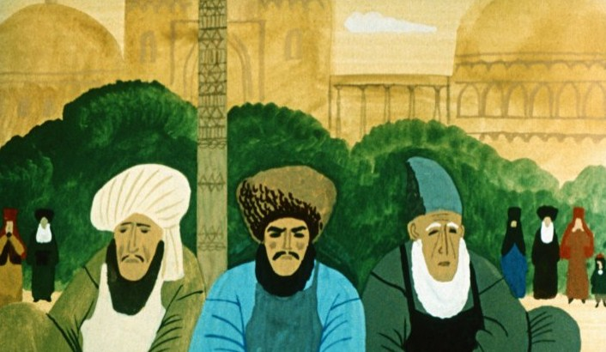– Что тут случилось? Отчего эти люди плачут? – как комар запищал Ярты, вскарабкавшись на плечо водоноса, торговавшего сладкой водой.Водонос ответил:– Эй, маленький человек, я вижу – ты пришёл издалека и не знаешь, какое горе постигло этих людей.– Конечно, я ничего не знаю, – шёпотом ответил Ярты.И водонос начал свой печальный рассказ.– Наш хан – человек гордый, жестокий и несправедливый. Призвал он к себе резчика, лучшего в нашем городе, и приказал ему вырезать из дерева волшебную птицу Биль-Биль-Гое. Много сказок сложил народ об этой чудесной птице. Прекрасная, словно солнце, раз в году слетает она на землю. Она поёт свои чудесные песни и приносит людям счастье! Но разве может человек своими грубыми руками создать волшебную птицу? Задумался резчик. Но он был искусный мастер и выполнил приказ хана. Ровно в срок он принёс во дворец свою птицу, и все, кто видел её, замерли от восторга, – никогда еще не видали они такой тонкой,такой прекрасной работы.
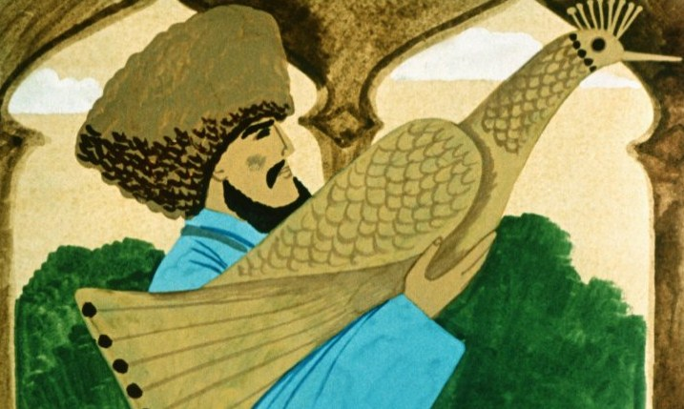Но хан нахмурился и сказал: «Недурна птица, но разве не видишь ты, глупый мастер, что она бесцветна. Если к утру эта птица не заблестит и не засверкает, как солнце, я прикажу отрубить тебе голову».Опечалился мастер. Не говоря ни слова, он взял птицу и отнёс её к своему другу, знаменитому рисовальщику. Этим мастером уже много лет гордимся мы все, гордится наш славный город. И вот за одну только ночь рисовальщик заставил птицу сверкать, как солнце. Он покрыл её золотом и лазурью, а крылья чудесной птицы осыпал алмазной пылью.
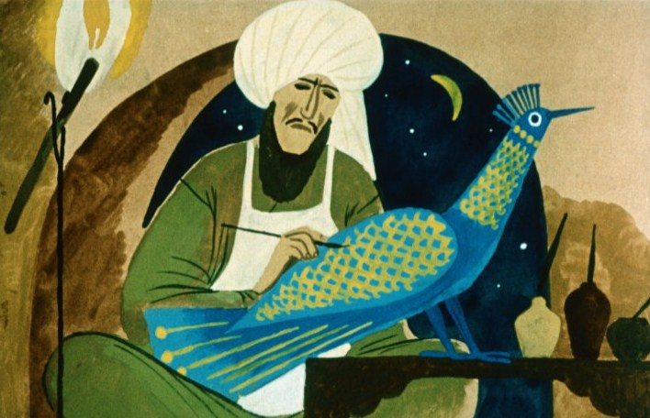Рано утром два мастера понесли во дворец чудесную птицу. Они несли её по улицам города, и люди, видя её, смеялись от радости, били в ладоши, плясали и пели от счастья и от восторга!Но грозный хан закричал: «Чему радуетесь, глупцы! Это не птица Вил-Биль-Гое, а кусок дерева, испачканный красками! Эй, мастера, если к утру ваша глупая птица не научится вертеть головой и размахивать крыльями, я прикажу казнить всех резчиков и всех рисовальщиков!»Ещё больше опечалились мастера. Не сказав ни слова, они взяли птицу и отнесли к искусному кузнецу. Всю ночь трудился искусный кузнец, и, когда утром друзья возвратились к нему, чудесная птица взмахнула крыльями, кивнула точёной головкой и защёлкала золочёным клювом.
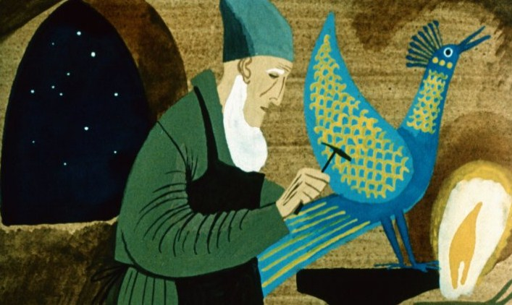Вне себя от радости все трое – резчик, рисовальщик и кузнец – побежали в ханский дворец. Они принесли с собой голубую птицу, и птица эта сверкала, как солнце, махала крыльями и вертела головой, совсем как живая. Они ждали щедрой награды, но, увидев птицу, жестокий хан закричал и затопал ногами; он так разгневался, что пламя вылетело у него из ноздрей. «Бездельники! – кричал хан. – Ваш товар никуда не годен! Разве это волшебная птица? Она молчит, она не умеет петь. Это не Биль-Биль-Гое, приносящая людям счастье!»Ах, сколько дней ни старались искусные мастера, голубая птица так петь и не научилась. И вот сейчас придут ханские стражники, они схватят несчастных людей и бросят в тюрьму-зиндан. А из ханской тюрьмы – все знают – никто еще не возвращался живым. Вот почему горько плачут их несчастные жёны и дети.Так сказал водонос и тоже заплакал, а вслед за ним тоненьким голоском зарыдал и Ярты-гулок.Долго ли плакал Ярты, никто не знает, но вот толпа зашумела, заволновалась.– Расступись! Разойдись! – раздались громкие голоса.Ярты оглянулся и увидал, что прямо к мастерам через площадь идут ханские стражники с обнажёнными мечами и вместе с ними начальник стражи – толстый и разъяренный, как дикий кабан.
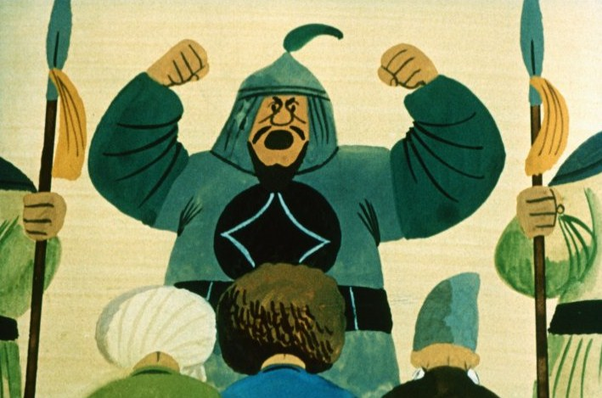– Ничтожные! – захрипел он, подойдя к мастерам. – Вы нарушили приказ хана: ваша птица молчит! За эту дерзость вас ждёт жестокое наказание!Мастера промолчали, а женщины, старики и дети, услышав такие слова, заплакали ещё громче.«Эй, плачем тут не поможешь! – сказал сам себе Ярты-гулок. – Чем плакать, не лучше ли проучить гордеца хана! Что-что, а уж это-то я сумею!» Он утёр кулачком слёзы и стал быстро карабкаться на шест. Минута – и малыш сидел уже под крылом чудесной птицы.Конечно, этого никто не заметил.
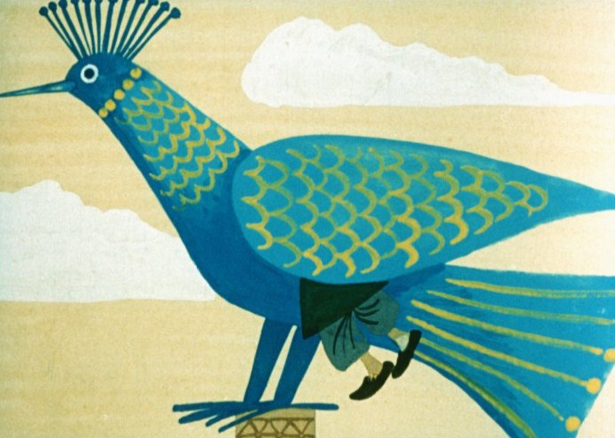– Схватить злодеев! – перекрикивая плачущую толпу, заревел толстый начальник, и стражники, взмахнув кривыми мечами, уже шагнули вперёд, но в это время волшебная птица раскрыла свой золочёный клюв и громко сказала:– Ты сам злодей! Сам злодей! Эти люди достойны награды! Они искусней всех мастеров на свете!Толпа ахнула. Стражники в испуге попятились, уже не смея приблизиться к мастерам, а начальник стражи так и замер с открытым ртом. Птица же, взмахнув крыльями, повернула к мастерам свою точёную головку и звонко пропела:Не грустите, мастера.Во дворец идти пора.Там для хана я споюПесню звонкую свою!Крики радости раздались в толпе:– О прекрасная птица Биль-Биль-Гое! Ты сжалилась над нами, ты поняла наше горе и запела! Несите же её скорей во дворец, пусть споёт она хану свою волшебную песню и избавит невинных людей от смерти!И вот мастера, не веря ещё своему счастью, подхватили птицу и понесли во дворец. А вслед за ними лавиной хлынул народ.Злой, как голодный тигр, великий хан сидел на своём золочёном троне и кусал свою чёрную бороду, а визири, стражники, мухобои и палачи стояли перед ним на коленях, не смея дышать от страха. Они с нетерпением ждали, когда примчится гонец и доложит хану, что всем трём мастерам отрубили головы. Но гонец не появлялся. И вдруг словно море зашумело за стенами дворца. Двери распахнулись и, окружённые стражей, во дворец вступили резчик, рисовальщик и кузнец. Спокойно, как победители, они несли на высоком шесте резную птицу.«Прочь!» – хотел крикнуть взбешённый хан, но птица расправила крылья, тряхнула головкой и запела:Всех мудрее наш хан!Всех добрее наш хан!Морщины на лице хана стали разглаживаться. А птица продолжала:Он мудрее мудрецов,Он храбрее храбрецов, -Наш хан – все наш хан!Хан уже улыбался. Он поглаживал свою смоляную бороду и покачивал головой, внимая песне:С кем сравню тебя, о хан?Сын орла и розы – хан!Солнца брат, отец луны –Благодетель всей страны!Хан, ты наш хан!Так пропела птица, и хан весело рассмеялся.– Эй, визири! – приказал он царедворцам: – Дать мастерам в награду мешок яичной скорлупы и бесхвостого ишака в придачу. Они неплохо сделали своё дело!Он был очень доволен своею шуткой. А потом прибавил:– Сейчас же вынести эту прекрасную птицу на площадь! Пусть весь мой народ услышит, как славит хана волшебница Биль-Биль-Гое!И вот из дворцовых ворот двинулось шествие. Впереди шёл хан в огромной парчовой чалме, а за ним шагали визири в золотых халатах. Они несли на высоком шесте говорящую птицу.Хан поднялся на устланный коврами помост, взмахнул рукой, и глашатаи-великаны затрубили в длинные медные трубы, призывая народ к тишине и порядку. На площади стало так тихо, что было слышно, как плещется вода в водоёмах. И в этой тишине раздался голос хана:– О волшебная птица Биль-Биль-Гое! Порадуй нас всех своей звонкой песней, прекрасней которой мы ещё никотда не слыхали. Пой смело, пой только правду и ничего не бойся!Птица подпрыгнула на шесте, пощёлкала клювом, повертела головкой, откашлялась и засвистела на всю площадь:Всех грознее наш хан!Всех хитрее наш хан!..Хан побледнел, но разве мог он при всём народе приказать замолчать волшебной птице, которую только что просил говорить чистую правду и ничего не бояться? А птица продолжала ещё громче:Он мучитель, он губитель,Он народа разоритель, –Наш хан – всё наш хан!Разоритель и злодей,Ненавистный для людей!Наш хан, грозный хан!Услышав такую песню, царедворцы заткнули уши, телохранители выхватили мечи, а хан, вытаращив глаза, завизжал на всю площадь:– Замолчи!Настала мёртвая тишина, и вдруг, в задних рядах, раздался смех.– Кто смеётся? – захлебываясь от гнева, взревел хан. – Всех казню, перевешаю, обезглавлю!– Эй, мой хан, не лопни от злости! – весело прокричала птица, и народ откликнулся на её слова таким громким смехом, что стаи голубей слетели с крыши дворца и заметались над площадью.Разъярённый хан подбежал к птице, ухватился за шест и с размаху ударил её о помост. Раздался треск, и прекрасная птица разлетелась на тысячу частей.Никто даже не заметил, как из обломков выскочил маленький человечек. Проворным мышонком он юркнул в щель помоста и исчез.Грозные телохранители ещё разгоняли палками народ, знатные визири, подхватив хана под руки, ещё не успели увести его во дворец, а Ярты-гулок был уже далеко. Вприпрыжку бежал он по улицам города и весело напевал дерзкую песенку волшебной птицы Биль-Биль-Гое:Он мучитель, он губитель,Он народа разоритель, -Наш хан, всё наш хан!И в садах за дувалами, в переполненных народом чайханах, в караван-сараях и на базарах – всюду люди подпевали ему:Разоритель и злодейНенавистный для людей, –Наш хан, грозный хан!Размахивая мечами, ханские стражники метались по городу, приказывая людям молчать. Они спешили в один конец, но песня звучала уже на другом краю города. Они мчались обратно, а песня неслась за ними следом.Можно убить птицу, но разве поймаешь песню, когда поёт её весь народ? Из города в город, из аула в аул летит народная песня, и не догнать её ни быстрому ветру, ни грозному хану.

